Co dają wyjazdy w podróż biznesową?
W tym artykule przedstawiamy istotę wyjazdów biznesowych.

Podróż biznesowa, czyli jak wspomagać rozwój firmy
Nieodłącznym elementem rozwoju wielu firm, zarówno tych mniejszych, jak i międzynarodowych korporacji jest odbywana częściej lub rzadziej podróż biznesowa. Wyjazdy w delegacje są nie tylko okazją do nawiązania nowych kontaktów i rozwoju współpracy, ale także doskonałą szansą na poszerzenie horyzontów i zdobycie nowej wiedzy.

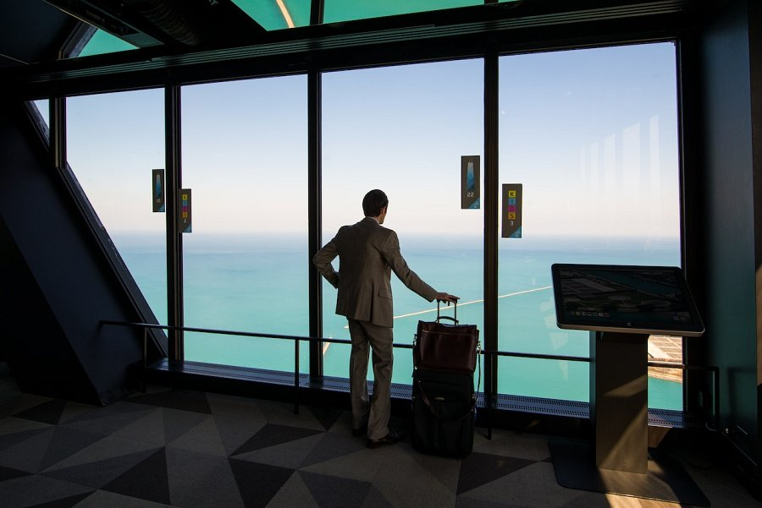
Planowanie podróży
Przygotowanie wyjazdu w delegacje wymaga starannego planowania i organizacji. Kluczowym elementem jest ustalenie celu wyjazdu oraz konkretnych zadań do wykonania. Ważne jest także odpowiednie zaplanowanie harmonogramu, aby wykorzystać czas efektywnie. Wybór odpowiedniego środka transportu w podróż biznesową oraz noclegu, zgodnego z preferencjami i potrzebami podróżującego, również odgrywa kluczową rolę w udanej podróży służbowej.

Korzyści z podróży biznesowej
Tego rodzaju podróż niesie za sobą wiele korzyści zarówno dla firmy, jak i dla jej pracowników. Współpraca z zagranicznymi partnerami staje się łatwiejsza, a zrozumienie kultury i specyfiki działania różnych rynków wzrasta. Spotkania twarzą w twarz pozwalają budować zaufanie i lepiej rozumieć potrzeby klientów. Dla pracowników podróż biznesowa jest szansą na rozwijanie umiejętności, zdobywanie doświadczenia oraz poszerzanie wiedzy branżowej.
Podróż w delegację to nie tylko ważny element w życiu wielu firm, ale również klucz do sukcesu i rozwoju. Dzięki odpowiednio zaplanowanym wyjazdom można nawiązać nowe kontakty, zwiększyć zasięg działania firmy i zdobyć nowe perspektywy. Warto inwestować w tego typu podróże, aby przyczynić się do rozwoju swojej działalności oraz zwiększenia efektywności i konkurencyjności na rynku.

